Очередная история про ветерана нашего поселения пришла неожиданно. На собрании детского совета мы с ребятами обсуждали план проведения ежегодной акции «Будем помнить всегда» и встал вопрос о том, кого в этом году представить в нашей фото истории. Думали, думали и неожиданно Эверест Карина выпалила: - «Мой прадедушка. Можно его взять!». Конечно можно! И вот теперь у нас есть история, у поселения ещё один герой нашёлся, а книга стала толще на главу. Но самое главное истории наших односельчан останутся жить.

Н.В. Горячева

**Григорьев Алексей Прокофьевич**

**красноармеец**

**младший сержант**

**сапер**

**25.03.1908 - 17.11.1992**

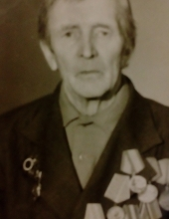

Из моих родственников на войне был прапрадедушка **Григорьев Алексей Прокофьевич.**

**Из его воспоминаний:**

Фашисты наступали. Наша часть формировалась в лесу в Псковской области. На вооружении у нас были одни винтовки, да и то на всех не хватало. Бой мы приняли неорганизованно и сразу же начали отступать. Немцы легко прервали нашу оборону, окружили оставшихся в живых, в том числе и меня, взяли в плен.

Два дня я вместе с другими пленными находился в каком-то сарае, а потом началась лагерная жизнь. Почти месяц держали в погребе в деревне Кайкино, потом в лагере поселка Волосово, затем в сарае в городе Нарва и, наконец, определили в лагерном бараке Ивангорода. Всех военных под стражей водили на работу, кого куда. Кормили нас плохо: жидкая баланда, пайка хлеба.

Я вместе с Алексеем из Ленинграда (фамилии не помню, позднее его куда-то перевели), был отправлен на работу в кочегарку в городе Нарва. Кочегарка работала на дровах. В дровах я случайно нашел брошенную кем-то потрепанную гражданскую одежду - пиджак и штаны. Я ее перепрятал и задумал бежать. Знал, что гражданским можно ходить по городу до 23 часов. Когда перевозил на тачке дрова для топок, в поленнице сделал специальную клетку, где можно было спрятаться.

И вот настал день, когда, поборов страх, я решил бежать. Перед построением на выход забрался в свое укрытие, переоделся и стал ждать. Меня кричали, ждали некоторое время, а потом отряд пленных увели. Остались одни часовые. Еще раньше я приготовил выход, оторвав снизу доску у забора так, чтобы было незаметно. Осторожно вышел, огляделся. Вижу: впереди идут немцы, играют на губных гармошках и поют. Набрался смелости и пошел прямо на мост. На мосту никто не остановил. Решил держаться ближе к лесу и к кустарникам. Через город идти нельзя: сразу задержат. Мосты охраняются. Надо обходить Кингисепп, переправляться через реку Лугу. Но как? Я ведь плавать не умею. Отошел я подальше от города вдоль реки, сделал из каких- то бревешек и досок худенький плотик, который не держал меня, но и утонуть не давал. С большим трудом кое-как переплыл на нем реку и двинулся дальше. Места мне были знакомые. Шел дорогой, чувствуя опасность, прятался в лес.

Добрался до Ополья, до Каложиц. В Каложицах отлежался в заброшенном сарае. И снова в путь. А вот и Смердовицкая мельница. Ну, теперь-то, кажется, я дома. Набрал хворосту, перекинул вязанку через плечо и пошел знакомыми тропами на Горицы.

А вот и моя родная деревня Летошицы. Дома своего уже нет: сгорел. В деревне стояла немецкая хозяйственная часть. Несколько суток я скрывался у соседей, а затем ушел к партизанам и принимал участие в боевых действиях 12-й бригады под руководством А.А. Ингинена.

А потом вместе с воинскими частями ушел на фронт, где находился до Победы. Я был сапером. А что делают саперы на войне с минами, знаете. Есть такая пословица: «Сапер ошибается только один раз». Мне повезло: я не ошибся и остался жив. Мой труд сапера на войне отмечен двумя медалями «За отвагу» и «За победу над Германией в Великой отечественной войне 1941-1945гг.»

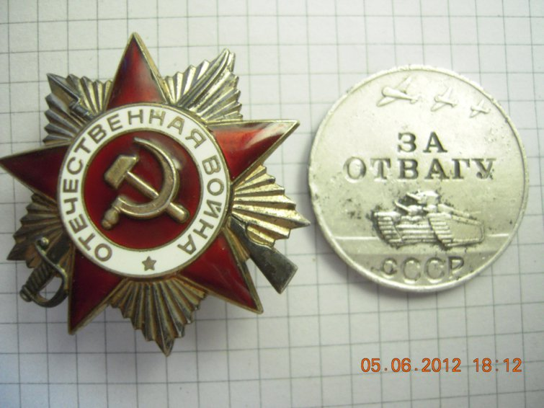

**После войны:**

С войны дедушку ждали жена Екатерина и двое сыновей: Борис и Александр. Детей дедушка с бабушкой воспитали честными и порядочными людьми.

После войны дедушка работал конюхом в колхозе, а потом в совхозе «Сяглицы».

Я, к сожалению, не застала своего дедушку живым, а мама много про него рассказывает. Говорит, когда они были детьми, садились рядом с дедушкой и просили рассказать о войне, он не любил об этом вспоминать. Но иногда, когда им удавалось дедушку уговорить, он рассказывал со слезами на глазах. Говорил, что война - это большое горе, что было очень тяжело и голодно (ели хлеб из опилок). Мама говорит, что дедушка был добрым, честным и трудолюбивым.

**Наша семья помнит и гордится им!**

**Рассказ от Эверест Карины**